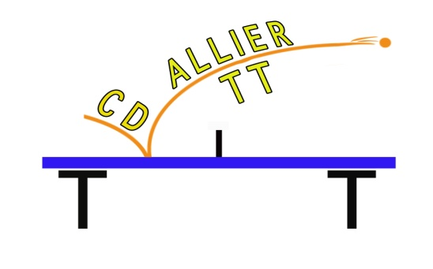
COMITE DEPARTEMENTAL DE TENNIS DE TABLE
Maison départementale des sports – 4 rue Refembre
03000 MOULINS
Tel : 04.70.44.68.70
Mail : cdtt.03.siege@gmail.com

CONVOCATION 2ème TOUR CHAMPIONNAT JEUNES SAISON 2016-2017

Le deuxième tour du championnat jeunes saison 2016-2017 se déroulera sur 2 secteurs.

ALLIER NORD ET OUEST : le dimanche 11 décembre 2016
Lieu de la compétition : Gymnase municipal Boulevard Général de Gaulle 03600 COMMENTRY
Horaires : Pointage 9h - Début de la compétition 9h30 – Fin de la compétition : 12h30
Organisateur : COMMENTRY TT : Responsable Xavier ANTOINE-MICHARD
Juge-Arbitre : Xavier ANTOINE-MICHARD
Clubs : Monbeugny - Moulins-Yzeure - Souvigny - Bourbon - Montluçon - Le Brethon - Commentry

ALLIER SUD ET EST : le dimanche 11 décembre 2016
Lieu de la compétition : Gymnase de Lapalisse avenue du 8 mai 1945 03120 LAPALISSE
Horaires : Pointage 9h00 - Début de la compétition 9h30 – Fin de la compétition : 12h30
Organisateur : TT LAPALISSE : Responsable Pierre FEYDEL
Juge-Arbitre : Bernard BARRET
Clubs : Les autres clubs
.

IMPORTANT :
Tout forfait doit être signalé au plus tard le samedi 10 décembre 2016, auprès du responsable de la compétition de votre secteur.

Cette compétition est une compétition de masse pour les débutants, le plaisir de tous est primordial (joueurs, entraîneurs, parents, accompagnateurs, dirigeants), le résultat reste secondaire. J'invite chacun à sauvegarder l'esprit et l’objectif principal des Match’ping.

